第5节 直线、平面垂直的判定与性质

1.理解空间中直线与直线、直线与平面、平面与平面垂直的关系，归纳出有关垂直的性质定理和判定定理，并加以证明.
2.能用基本事实、定理和已获得的结论证明有关空间基本图形垂直关系的简单命题.
直线与平面垂直
直线与平面垂直的定义：一般地，如果直线l与平面α内的 任意一条 直线都垂直，我们就说直线l与平面α互相垂直，记作l⊥α.直线l叫做平面α的垂线，平面α叫做直线l的垂面.
角度1 直线与平面垂直的判定定理
 | 文字语言 | 图形语言 | 符号语言
判定定理 | 如果一条直线与一个平面内的两条 相交 直线垂直，那么该直线与此平面垂直 | 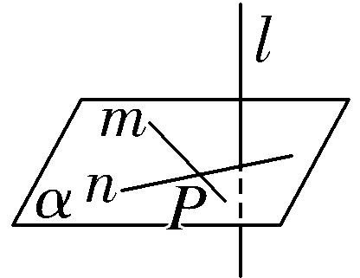 | $\left.\begin{matrix}\underline{m⊂α\text{，}n⊂α} \\ \underline{m⋂n＝P} \\ \underline{l⊥m} \\ \underline{l⊥n}\end{matrix}\right\}$⇒l⊥α
 如图，在四棱锥P-ABCD中，底面ABCD是矩形，侧棱PD⊥底面ABCD，PD＝DC，E是PC的中点，作EF⊥PB交PB于点F，求证：PB⊥平面DEF.
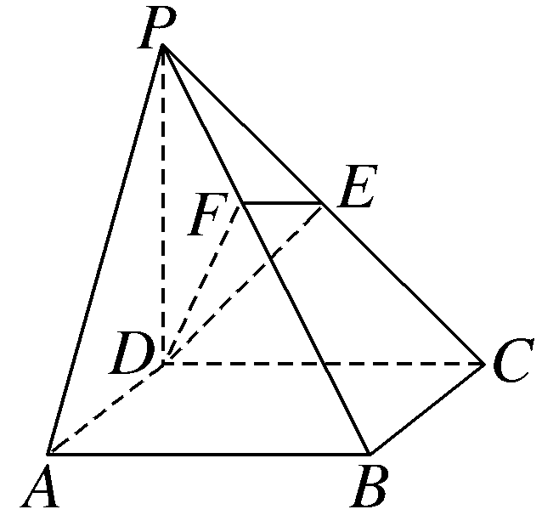
证明：因为PD⊥底面ABCD，BC⊂平面ABCD，
所以PD⊥BC，
因为四边形ABCD是矩形，所以CD⊥BC，
又因为PD，CD⊂平面PCD，PD∩CD＝D，
所以BC⊥平面PCD，又DE⊂平面PCD，
所以BC⊥DE，
又因为PD＝DC，E是PC的中点，所以DE⊥PC，又BC∩PC＝C，BC，PC⊂平面PBC，
所以DE⊥平面PBC，
又PB⊂平面PBC，所以DE⊥PB，
由已知得EF⊥PB，且DE∩EF＝E，DE，EF⊂平面DEF，所以PB⊥平面DEF.
规律方法
1.判定定理证明线面垂直的步骤
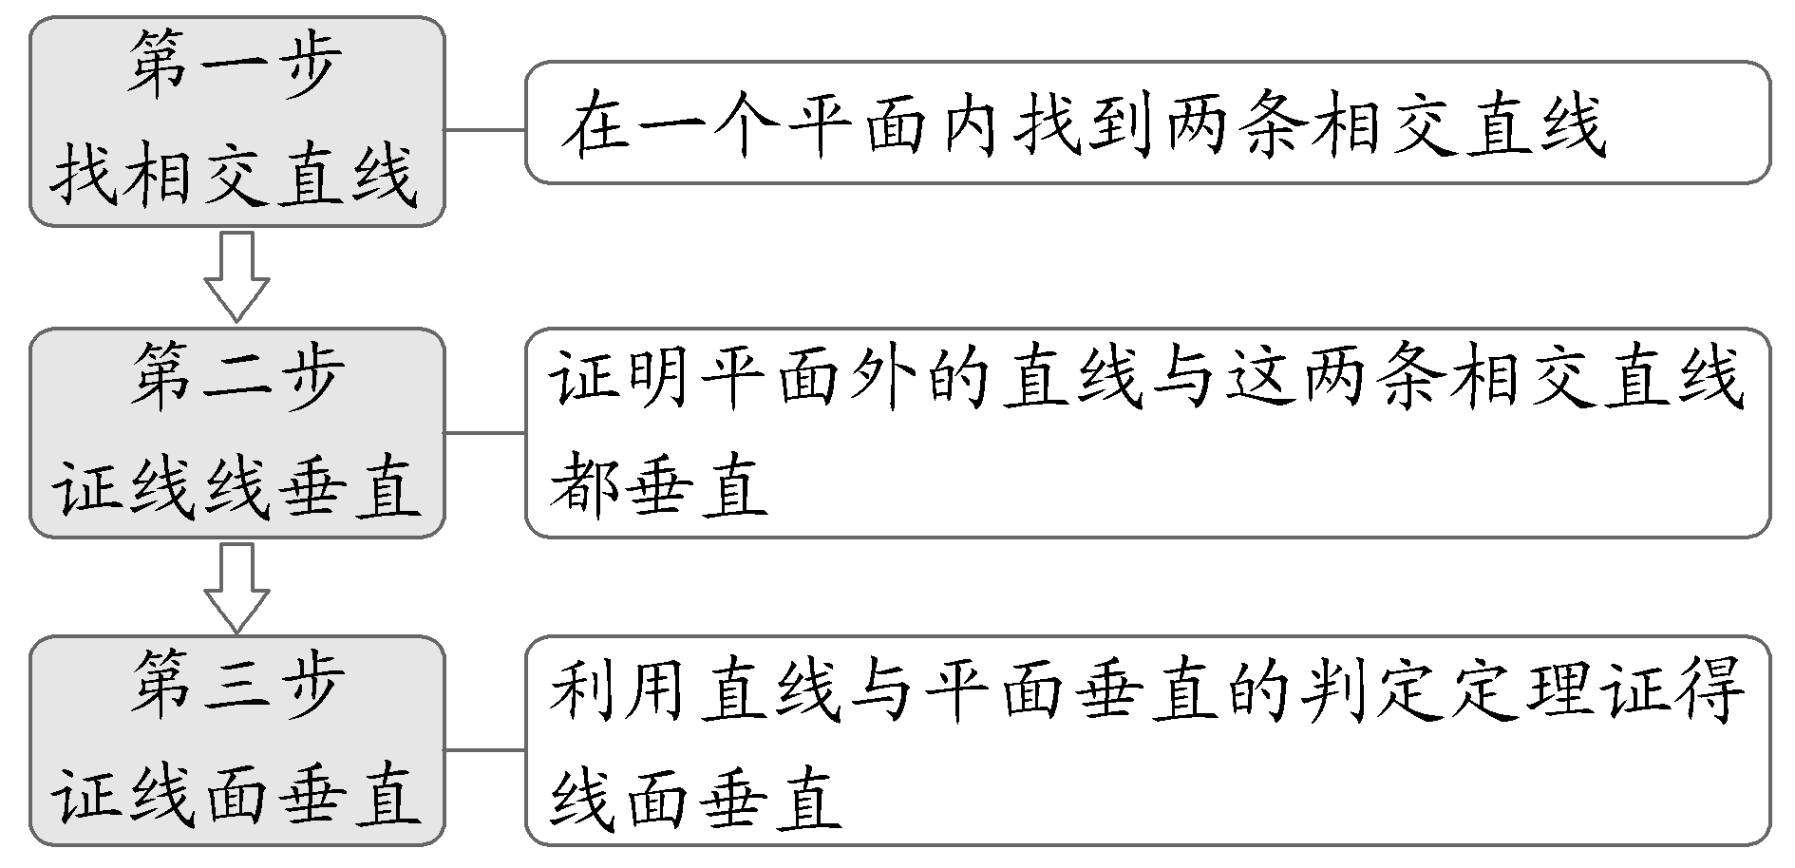
2.证明直线和平面垂直的常用方法
（1）判定定理；
（2）直线垂直于平面的传递性（a∥b，a⊥α⇒b⊥α）；
（3）面面平行的性质（a⊥α，α∥β⇒a⊥β）；
（4）面面垂直的性质（α⊥β，α∩β＝a，l⊥a，l⊂β⇒l⊥α）.
角度2 直线与平面垂直的性质定理
（1）直线与平面垂直的性质定理
 | 文字语言 | 图形语言 | 符号语言
性质定理 | 垂直于同一个平面的两条直线 平行 | 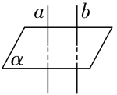 | $\left.\begin{matrix}\underline{a⊥α} \\ \underline{b⊥α}\end{matrix}\right\}$⇒a∥b
（2）直线和平面所成的角
①定义：平面的一条斜线和它在平面上的 射影 所成的角，叫做这条直线和这个平面所成的角.一条直线垂直于平面，它们所成的角是 90° ，一条直线和平面平行，或在平面内，它们所成的角是 0° ；
②范围：[0°，90°].
 在正方体ABCD-A₁B₁C₁D₁中，点E，F分别在A₁D，AC上，EF⊥A₁D，EF⊥AC，求证：EF∥BD₁.
证明：如图所示，连接A₁C₁，C₁D，B₁D₁，BD.
∵AC∥A₁C₁，EF⊥AC，
∴EF⊥A₁C₁.
又EF⊥A₁D，A₁D∩A₁C₁＝A₁，
∴EF⊥平面A₁C₁D， ①
∵BB₁⊥平面A₁B₁C₁D₁，A₁C₁⊂平面A₁B₁C₁D₁，
∴BB₁⊥A₁C₁.
∵四边形A₁B₁C₁D₁为正方形，∴A₁C₁⊥B₁D₁，
又B₁D₁∩BB₁＝B₁，∴A₁C₁⊥平面BB₁D₁D，
而BD₁⊂平面BB₁D₁D，∴A₁C₁⊥BD₁.
同理DC₁⊥BD₁.
又DC₁∩A₁C₁＝C₁，∴BD₁⊥平面A₁C₁D， ②
由①②可知EF∥BD₁.
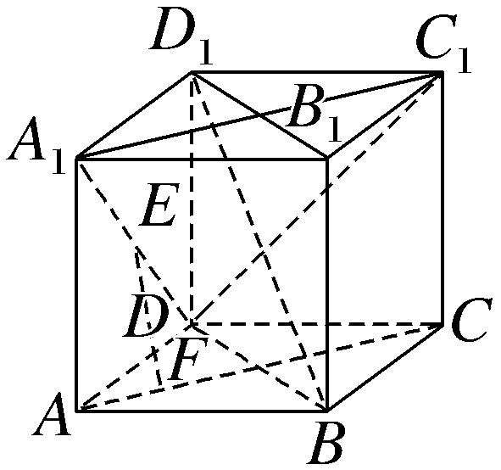
规律方法
与垂直有关的常用性质
（1）垂直于同一个平面的两条直线平行；
（2）若两条平行线中的一条垂直于一个平面，则另一条也垂直于这个平面；
（3）垂直于同一条直线的两个平面平行；
（4）一条直线垂直于两平行平面中的一个，则这条直线与另一个平面也垂直；
（5）两个相交平面同时垂直于第三个平面，它们的交线也垂直于第三个平面.
练1 如图所示，在五棱锥P-ABCDE中，∠EAB＝∠AED＝90°，AE＝$\sqrt{3}$DE＝3$\sqrt{3}$，PB＝2AB＝4，PD＝2PA＝4$\sqrt{3}$.求证：
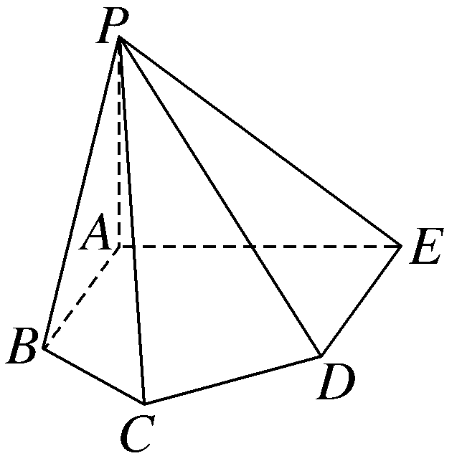
（1）AB⊥PE；
证明：在△APB中，PB＝4，PA＝2$\sqrt{3}$，AB＝2，所以PB²＝AB²＋PA²，
则∠PAB＝90°，即PA⊥AB，又∠EAB＝90°，所以AE⊥AB，
因为AE∩PA＝A，AE，PA⊂平面PAE，所以AB⊥平面PAE，
又PE⊂平面PAE，所以AB⊥PE.
（2）PA⊥平面ABCDE.
证明：连接AD（图略），在Rt△AED中，∠AED＝90°，AE＝3$\sqrt{3}$，DE＝3，
所以AD＝$\sqrt{AE^{2}＋DE^{2}}$＝6，
在△APD中，PD＝4$\sqrt{3}$，PA＝2$\sqrt{3}$，
所以PD²＝AD²＋PA²，则∠PAD＝90°，即PA⊥AD，
由（1）知，PA⊥AB，又因为AB∩AD＝A，AB，AD⊂平面ABCDE，
所以PA⊥平面ABCDE.
平面与平面垂直
1.二面角的有关概念
（1）二面角：从一条直线出发的 两个半平面 所组成的图形叫做二面角；
（2）二面角的平面角：在二面角的棱上任取一点，以该点为垂足，在两个半平面内分别作 垂直于棱 的两条射线，这两条射线所构成的角叫做二面角的平面角；
（3）范围：0°≤α≤180°.
2.平面和平面垂直的定义：两个平面相交，如果它们所成的二面角是 直二面角 ，就说这两个平面互相垂直.
角度1 平面与平面垂直的判定定理
 | 文字语言 | 图形语言 | 符号语言
判定定理 | 如果一个平面过另一个平面的 垂线 ，那么这两个平面垂直 | 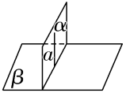 | $\left.\begin{matrix}a⊂α \\ a⊥β\end{matrix}\right\}$⇒α⊥β
 （2023·全国甲卷18题）如图，在三棱柱ABC-A₁B₁C₁中，A₁C⊥平面ABC，∠ACB＝90°.
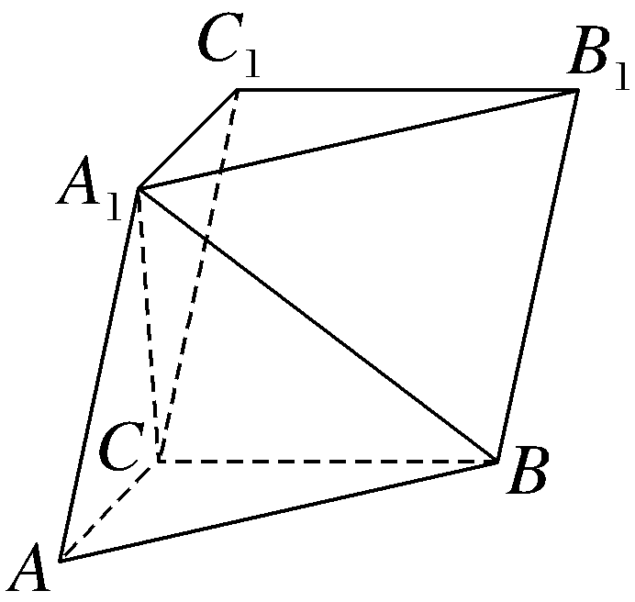
（1）证明：平面ACC₁A₁⊥平面BB₁C₁C；
解：证明：因为A₁C⊥平面ABC，BC⊂平面ABC，所以A₁C⊥BC.
因为∠ACB＝90°，所以AC⊥BC.
因为AC∩A₁C＝C，AC，A₁C⊂平面ACC₁A₁，
所以BC⊥平面ACC₁A₁.
因为BC⊂平面BB₁C₁C，
所以平面ACC₁A₁⊥平面BB₁C₁C.
（2）设AB＝A₁B，AA₁＝2，求四棱锥A₁-BB₁C₁C的高.
解：如图，取棱AA₁的中点D，连接BD，CD.
因为AB＝A₁B，所以AA₁⊥BD.
因为BC⊥平面ACC₁A₁，AA₁⊂平面ACC₁A₁，
所以BC⊥AA₁.
因为BC∩BD＝B，BC，BD⊂平面BCD，
所以AA₁⊥平面BCD.
因为CD⊂平面BCD，
所以AA₁⊥CD.
因为AA₁∥CC₁，
所以CD⊥CC₁.
又因为CD⊥BC，BC∩CC₁＝C，BC，CC₁⊂平面BB₁C₁C，所以CD⊥平面BB₁C₁C.
因为AA₁＝2，所以CD＝1.
易知AA₁∥平面BB₁C₁C，
所以四棱锥A₁-BB₁C₁C的高为CD＝1.
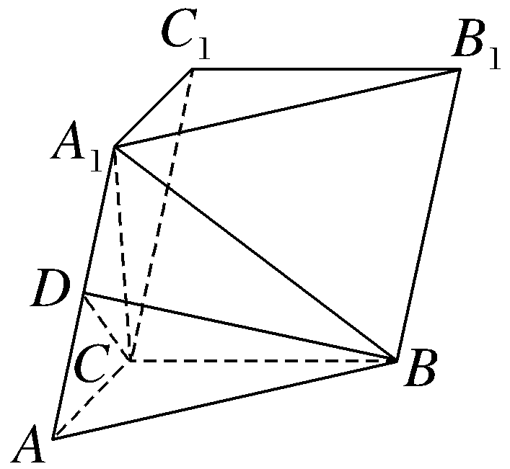
规律方法
证明面面垂直的两种方法
（1）定义法：利用面面垂直的定义，即判定两平面所成的二面角为直二面角，将证明面面垂直问题转化为证明平面角为直角的问题；
（2）定理法：利用面面垂直的判定定理，即证明其中一个平面经过另一个平面的一条垂线，把证明面面垂直问题转化成证明线面垂直问题.
角度2 平面与平面垂直的性质定理
 | 文字语言 | 图形语言 | 符号语言
性质定理 | 两个平面垂直，如果一个平面内有一直线垂直于这两个平面的 交线 ，那么这条直线与另一个平面垂直 | 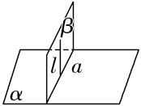 | $\left.\begin{matrix}α⊥β \\ l⊂β \\ α⋂β＝a \\ l⊥a\end{matrix}\right\}$⇒l⊥α
 （2026·高三全国专题练习）如图，在四棱锥P-ABCD中，△PCD为等边三角形，平面PAC⊥平面PCD，PA⊥CD.求证：PA⊥平面PCD.
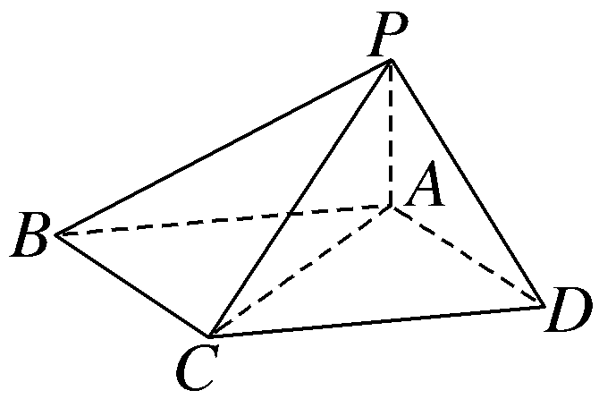
证明：取PC的中点N，连接DN，如图，
因为△PCD为等边三角形，所以DN⊥PC，
因为平面PAC⊥平面PCD，平面PAC∩平面PCD＝PC，DN⊂平面PCD，
所以DN⊥平面PAC，
因为PA⊂平面PAC，所以DN⊥PA，
又PA⊥CD，DN∩CD＝D，DN，CD⊂平面PCD，所以PA⊥平面PCD.
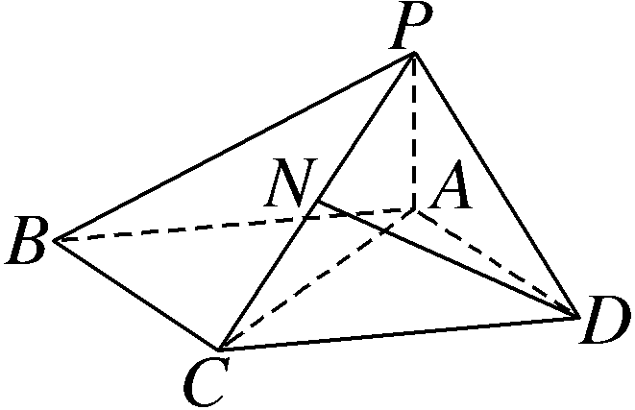
规律方法
已知面面垂直时，解题一般要用性质定理进行转化.在一个平面内作交线的垂线，将问题转化为线面垂直，然后进一步转化为线线垂直.
练2 如图，在四棱锥P-ABCD中，底面ABCD为矩形，平面PAD⊥平面ABCD，PA⊥PD，PA＝PD，E为AD的中点.
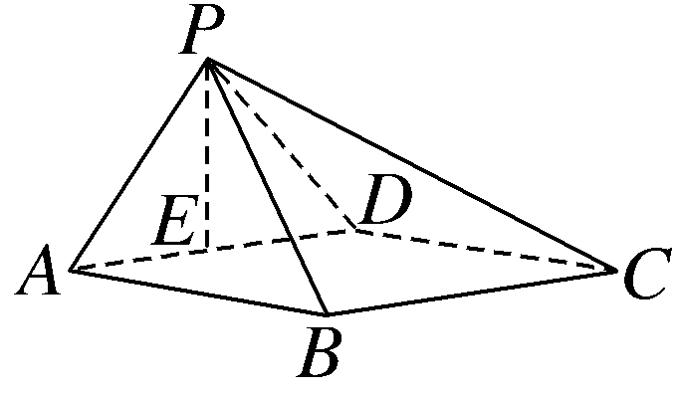
求证：（1）PE⊥BC；
证明：因为PA＝PD，E为AD的中点，所以PE⊥AD.
因为底面ABCD为矩形，所以BC∥AD.所以PE⊥BC.
（2）平面PAB⊥平面PCD.
证明：因为底面ABCD为矩形，所以AB⊥AD.
又因为平面PAD⊥平面ABCD，平面PAD∩平面ABCD＝AD，AB⊂平面ABCD，
所以AB⊥平面PAD，
又PD⊂平面PAD，所以AB⊥PD.
又因为PA⊥PD，PA∩AB＝A，PA，AB⊂平面PAB，所以PD⊥平面PAB，
又因为PD⊂平面PCD，
所以平面PAB⊥平面PCD.
平行与垂直的综合问题
 （1）（2025·天津高考4题）已知m，n为两条直线，α，β为两个平面，则下列结论中正确的是（ C ）
A.若m∥α，n⊂α，则m∥n
B.若m⊥α，m⊥β，则α⊥β
C.若m∥α，m⊥β，则α⊥β
D.若m⊂α，α⊥β，则m⊥β
解析： A.若m∥α，n⊂α，则m∥n或m，n异面，故A错误；B.若m⊥α，m⊥β，则α∥β，故B错误；C.若m∥α，m⊥β，则α⊥β，故C正确；D.若m⊂α，α⊥β，则m∥β或m与β相交或m⊂β，故D错误.
（2）〔多选〕（2025·全国Ⅰ卷9题）在正三棱柱ABC-A₁B₁C₁中，D为BC的中点，则（ BD ）
A.AD⊥A₁C
B.B₁C₁⊥平面AA₁D
C.AD∥A₁B₁
D.CC₁∥平面AA₁D
解析：A.由三棱柱的性质可知，AA₁⊥平面ABC，则AA₁⊥AD，假设AD⊥A₁C，又AA₁∩A₁C＝A₁，AA₁，A₁C⊂平面AA₁C₁C，所以AD⊥平面AA₁C₁C，矛盾，所以AD与A₁C不垂直，故A错误；B.因为三棱柱ABC-A₁B₁C₁是正三棱柱，所以AA₁⊥平面ABC，则AA₁⊥BC，因为D为BC的中点，AC＝AB，所以AD⊥BC，又AD∩AA₁＝A，AD，AA₁⊂平面AA₁D，所以BC⊥平面AA₁D，又BC∥B₁C₁，所以B₁C₁⊥平面AA₁D，故B正确；C.AB∥A₁B₁，AD与AB相交，所以AD与A₁B₁异面，故C错误；D.CC₁∥AA₁，CC₁⊄平面AA₁D，AA₁⊂平面AA₁D，所以CC₁∥平面AA₁D，故D正确.故选B、D.
规律方法
立体几何中平行、垂直关系的两种转化
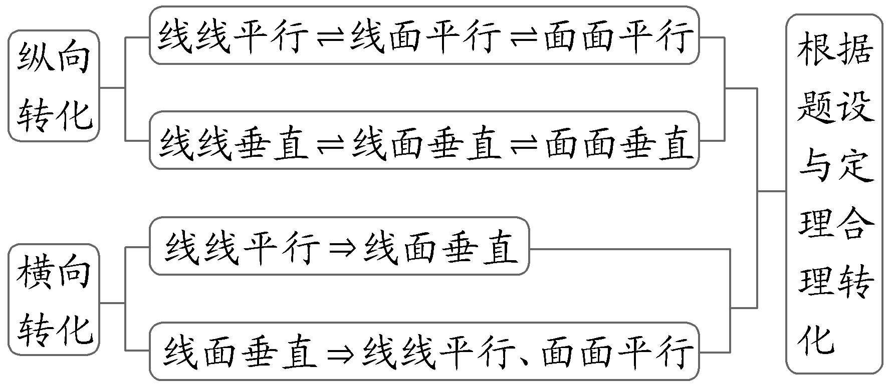
练3 （2026·云南临沧联考）如图1，在等腰梯形ABCD中，AD∥BC，E为AD边上一点，且AB＝AE＝BE＝CD＝2，BC＝ED＝4，O为BE中点，F为BC中点.将△ABE沿BE折起到△A'BE的位置，如图2.
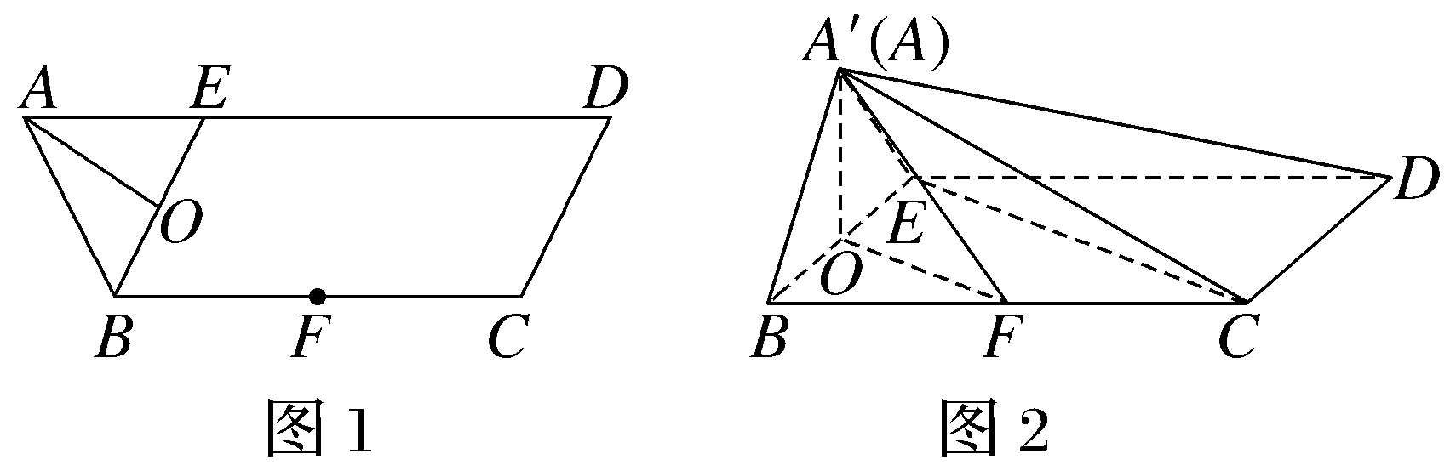
（1）证明：CD⊥平面A'OF；
解：证明：在等腰梯形ABCD中，AD∥BC，BC＝ED＝4，
则四边形BCDE是平行四边形，则BE∥CD，
因为AB＝AE＝BE＝CD＝2，所以△ABE为等边三角形，则∠BAE＝60°.
因为O为BE中点，所以BE⊥A'O，
在等腰梯形ABCD中，可得∠BAE＝∠CDE＝∠CBE＝60°，
在△BEC中，由余弦定理可得EC²＝BC²＋BE²－2BC·BE·cos∠EBC＝12，
则EC＝2$\sqrt{3}$，所以BE²＋EC²＝16＝BC²，则BE⊥EC.
因为O，F分别是BE，BC中点，所以OF∥EC，所以OF⊥BE，
从而可得OF⊥CD，CD⊥A'O，
因为A'O∩OF＝O，A'O，OF⊂平面A'OF，所以CD⊥平面A'OF.
（2）试在线段A'D上确定一点G，使得平面GCE∥平面A'OF，并给出证明.
解：连接DF，设DF∩CE＝M，则$\frac{FM}{MD}$＝$\frac{CF}{ED}$＝$\frac{1}{2}$，
在AD上取点G，使$\frac{A\text{'}G}{GD}$＝$\frac{1}{2}$，连接GM，GE，GC，从而GM∥A'F，
因为A'F⊄平面GEC，GM⊂平面GEC，
所以A'F∥平面GEC，
又由（1）可知，OF∥EC，OF⊄平面GEC，EC⊂平面GEC，
则OF∥平面GEC，
又因为A'F∩OF＝F，A'F，OF⊂平面A'OF，所以平面GCE∥平面A'OF，
故G为线段A'D上靠近A'的三等分点时，平面GCE∥平面A'OF.
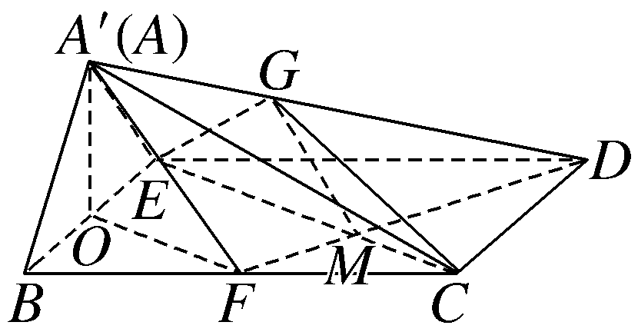
（时间：60分钟，满分：90分） [备注：单选、填空题5分，多选题6分]

1.已知互相垂直的平面α，β交于直线l.若直线m，n满足m∥α，n⊥β，则（ ）
A.m∥l B.m∥n
C.n⊥l D.m⊥n
解析：C 如图所示，可排除A、B、D；因为平面α，β交于直线l，所以l⊂β，又n⊥β，所以n⊥l.
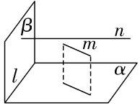
2.（2024·天津高考6题）若m，n为两条直线，α为一个平面，则下列结论中正确的是（ ）
A.若m∥α，n∥α，则m⊥n
B.若m∥α，n∥α，则m∥n
C.若m∥α，n⊥α，则m⊥n
D.若m∥α，n⊥α，则m与n相交
解析：C 对于A、B，若m∥α，n∥α，则m与n可能平行、相交或异面，故A、B错误；对于C、D，若m∥α，n⊥α，则m⊥n，m与n可能相交垂直，也可能异面垂直，故C正确，D错误.
3.如图，在斜三棱柱ABC-A₁B₁C₁中，∠BAC＝90°，BC₁⊥AC，则C₁在底面ABC上的射影H必在（ ）
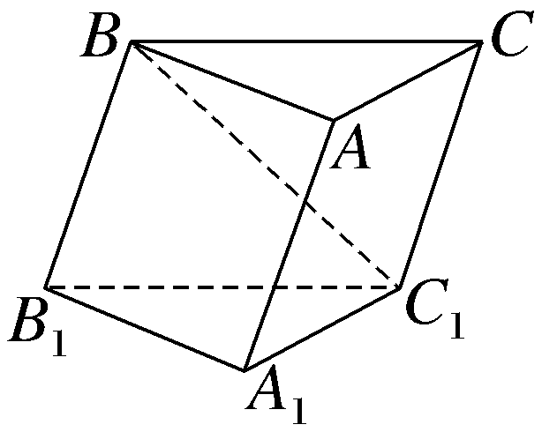
A.直线AB上 B.直线BC上
C.直线AC上 D.△ABC内部（不含边界）
解析：A 连接AC₁（图略），由AC⊥AB，AC⊥BC₁，AB∩BC₁＝B，AB，BC₁⊂平面ABC₁，得AC⊥平面ABC₁.∵AC⊂平面ABC，∴平面ABC₁⊥平面ABC，∴C₁在平面ABC上的射影H必在两平面的交线AB上.
4.如图，在四面体C-OAB中，OA⊥OB，OA⊥OC，OB⊥OC且OA＝OB，D为四面体C-OAB外一点，要使CD⊥AB，需要添加的条件是（ ）
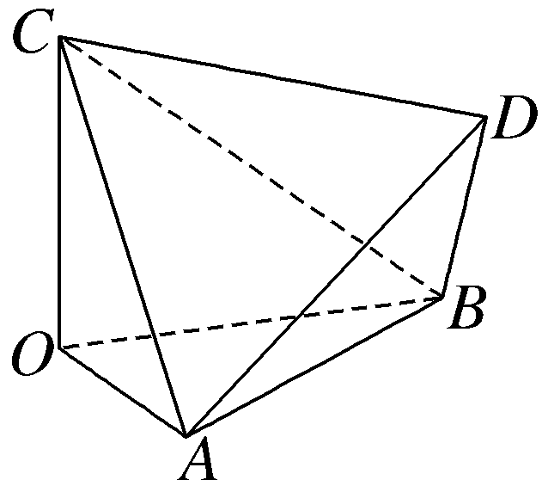
A.CD⊥OC B.CD＝OC
C.DA＝DB D.DA⊥DB
解析：C 取AB的中点M，连接OM，因为OA＝OB，所以AB⊥OM，因为OA⊥OC，OB⊥OC，OB∩OA＝O，OB，OA⊂平面OAB，所以OC⊥平面OAB，又AB⊂平面OAB，所以OC⊥AB，因为OM∩CO＝O，OM，CO⊂平面OMC，所以AB⊥平面OMC，要使CD⊥AB，其中C∈平面OMC，故需D∈平面OMC，连接DM，则DM⊂平面OMC，故只需AB⊥DM，又M为AB的中点，故DA＝DB时，满足要求.故选C.
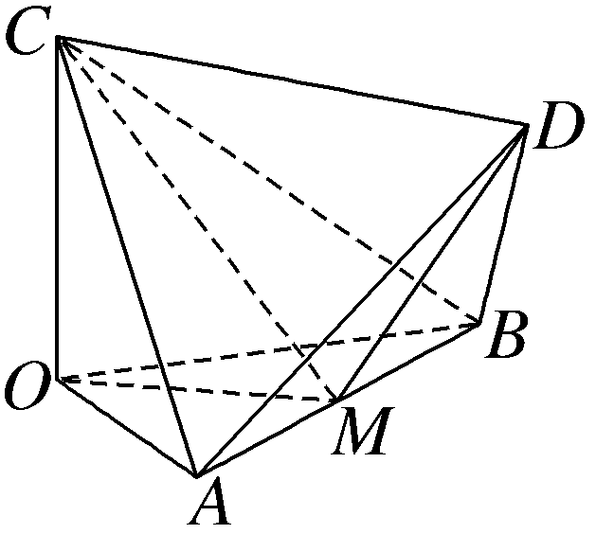
5.在空间四边形ABCD中，平面ABD⊥平面BCD，且DA⊥平面ABC，则△ABC的形状是（ ）
A.锐角三角形 B.直角三角形
C.钝角三角形 D.不能确定
解析：B 作AE⊥BD，交BD于E，∵平面ABD⊥平面BCD，∴AE⊥平面BCD，BC⊂平面BCD，∴AE⊥BC，而DA⊥平面ABC，BC⊂平面ABC，∴DA⊥BC，又∵AE∩AD＝A，∴BC⊥平面ABD，而AB⊂平面ABD，∴BC⊥AB，即△ABC为直角三角形.
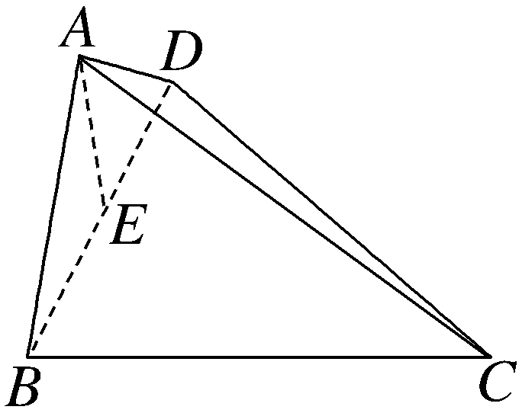
6.〔多选〕如图，直线PA垂直于以AB为直径的圆所在的平面，C为圆上异于A，B的任一点，则下列关系中正确的是（ ）
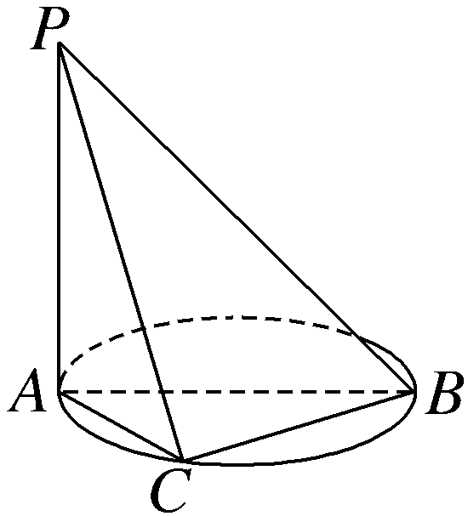
A.PA⊥BC B.BC⊥平面PAC
C.AC⊥PB D.BC⊥PC
解析：ABD 由题意有，PA⊥平面ABC，因为BC⊂平面ABC，所以PA⊥BC，故A正确；而AC⊥BC，且PA∩AC＝A，PA，AC⊂平面PAC，所以BC⊥平面PAC，故B正确；若AC⊥PB，因为AC⊥BC，PB∩BC＝B，PB，BC⊂平面PBC，所以AC⊥平面PBC，又PC⊂平面PBC，所以AC⊥PC，又PA⊥平面ABC，AC⊂平面ABC，所以PA⊥AC，则△PAC中有2个直角，矛盾，故C错误；由BC⊥平面PAC，PC⊂平面PAC，可得BC⊥PC，故D正确.故选A、B、D.
7.〔多选〕如图，在正方体中，O为底面的中心，P为所在棱的中点，M，N为正方体的顶点.则满足MN⊥OP的是（ ）
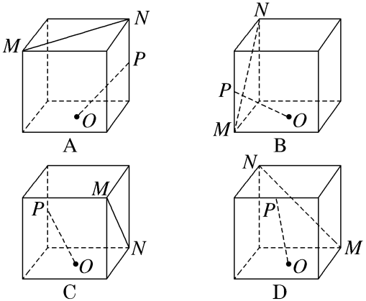
解析：BC 由三垂线定理易知B、C正确.
8.如图，在三棱锥P-ABC中，平面PAB⊥平面PBC，若PB⊥BC，则△ABC的形状为 直角三角形 .
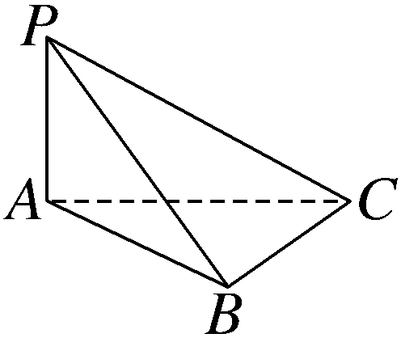
解析：因为平面PAB⊥平面PBC，平面PAB∩平面PBC＝PB，PB⊥BC，BC⊂平面PBC，所以BC⊥平面PAB，又AB⊂平面PAB，所以BC⊥AB，所以△ABC为直角三角形.
9.在四面体P-ABC中，PA＝PB＝PC，底面△ABC为等腰直角三角形，AC＝BC，O为AB中点，请从以下平面中选出两个相互垂直的平面 ②⑤（答案不唯一） .（只填序号）
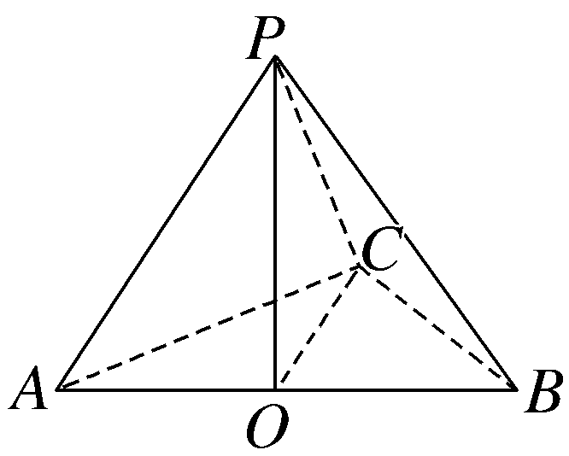
①平面PAB；②平面ABC；③平面PAC；④平面PBC；⑤平面POC.
解析：因为在四面体P-ABC中，PA＝PB＝PC，底面△ABC为等腰直角三角形，AC＝BC，O为AB中点，所以CO⊥AB，PO⊥AB，CO∩PO＝O，所以AB⊥平面POC.因为AB⊂平面ABC，所以平面POC⊥平面ABC，所以两个相互垂直的平面为②⑤.
10.（13分）如图，在四棱锥P-ABCD中，PA⊥平面ABCD，底面ABCD为菱形，E为CD的中点.
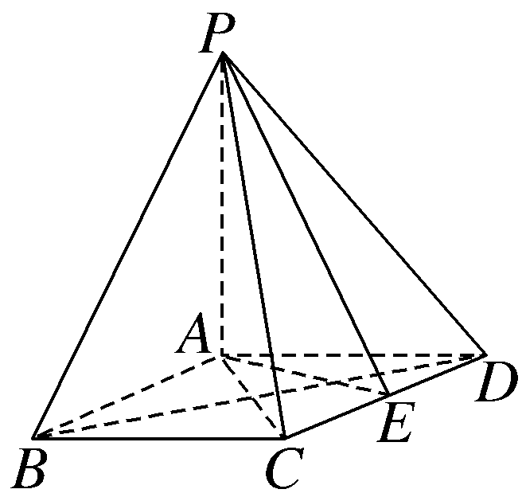
（1）求证：BD⊥平面PAC；
（2）若∠ABC＝60°，求证：平面PAB⊥平面PAE.
证明：（1）因为PA⊥平面ABCD，BD⊂平面ABCD，所以PA⊥BD.
因为底面ABCD为菱形，所以BD⊥AC.
又PA∩AC＝A，PA，AC⊂平面PAC，
所以BD⊥平面PAC.
（2）因为PA⊥平面ABCD，AE⊂平面ABCD，所以PA⊥AE.
因为底面ABCD为菱形，∠ABC＝60°，
且E为CD的中点，所以AE⊥CD.
所以AB⊥AE.
又AB∩PA＝A，AB，PA⊂平面PAB，
所以AE⊥平面PAB.
因为AE⊂平面PAE，
所以平面PAB⊥平面PAE.

11.在正方体ABCD-A₁B₁C₁D₁中，M，N分别是棱DD₁和线段BC₁上的动点，则满足与DD₁垂直的直线MN（ ）
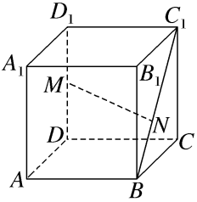
A.有且仅有1条 B.有且仅有2条
C.有且仅有3条 D.有无数条
解析：D 如图，过点N作NE⊥BC，垂足为E，连接DE，当M，N高度一样，即MD＝NE时，一定有DD₁⊥MN，理由如下：在正方体ABCD-A₁B₁C₁D₁中，NE∥CC₁∥MD，又MD＝NE，所以四边形MDEN为平行四边形，所以MN∥DE.因为DD₁⊥平面ABCD，且DE⊂平面ABCD，所以DD₁⊥DE，则DD₁⊥MN.所以当M，N高度一样，即MD＝NE时，一定有DD₁⊥MN，此时满足条件的直线MN有无数条.
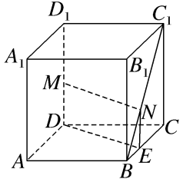
12.在四棱锥P-ABCD中，PA⊥平面ABCD，底面各边都相等，M是PC上的一动点，当点M满足 BM⊥PC（或DM⊥PC） 时，平面MBD⊥平面PCD.
解析：由题知△PAB≌△PAD，所以PB＝PD，易知△PDC≌△PBC，当BM⊥PC时，则有DM⊥PC，又BM∩DM＝M，此时PC⊥平面MBD，PC⊂平面PCD，所以平面MBD⊥平面PCD.
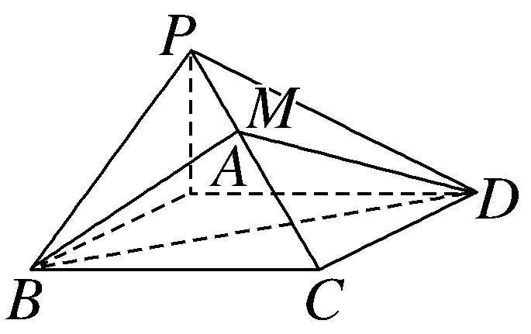
13.〔创新交汇〕在长方体ABCD-A₁B₁C₁D₁中，已知AB＝2，BC＝t，若在线段AB上存在点E，使得EC₁⊥ED，则实数t的取值范围是 （0，1] .
解析：因为C₁C⊥平面ABCD，ED⊂平面ABCD，可得C₁C⊥ED，由EC₁⊥ED，EC₁∩C₁C＝C₁，EC₁，C₁C⊂平面ECC₁，可得ED⊥平面ECC₁，所以ED⊥EC，在矩形ABCD中，设AE＝a，0≤a≤2，则BE＝2－a，由∠DEA＋∠CEB＝90°，可得tan∠DEA·tan∠CEB＝$\frac{AD}{AE}$·$\frac{CB}{BE}$＝$\frac{t^{2}}{a\text{（}2－a\text{）}}$＝1，即t²＝a（2－a）＝－（a－1）²＋1，当a＝1时，t²取得最大值1，即t的最大值为1；当a＝0或2时，t²取得最小值0，但由于t＞0，所以实数t的取值范围是（0，1].
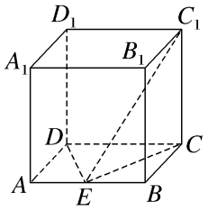
14.（15分）（2026·湖北武汉模拟）如图，三棱柱ABC-A₁B₁C₁的侧面BCC₁B₁是平行四边形，BC₁⊥CC₁，BC₁⊥A₁C，且E，F分别是BC，A₁B₁的中点.
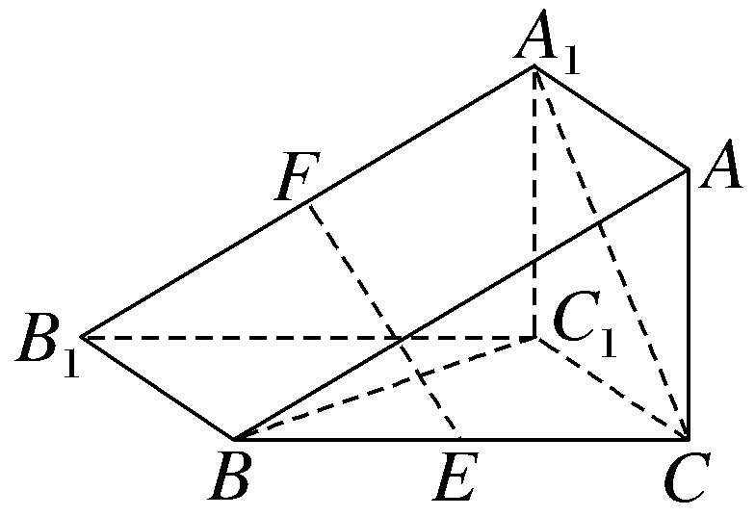
（1）求证：EF∥平面A₁C₁CA；
（2）在线段AB上是否存在点P，使得BC₁⊥平面EFP？若存在，求出$\frac{AP}{AB}$的值；若不存在，请说明理由.
解：（1）证明：取A₁C₁中点G，连接FG，CG.
因为F，G分别是A₁B₁，A₁C₁的中点，
所以FG∥B₁C₁且FG＝$\frac{1}{2}$B₁C₁.
在平行四边形BCC₁B₁中，B₁C₁∥BC且B₁C₁＝BC，
因为E是BC的中点，所以EC∥B₁C₁且EC＝$\frac{1}{2}$B₁C₁.
所以EC∥FG且EC＝FG，所以四边形FECG是平行四边形，所以FE∥GC，
又因为FE⊄平面A₁C₁CA，GC⊂平面A₁C₁CA，所以EF∥平面A₁C₁CA.
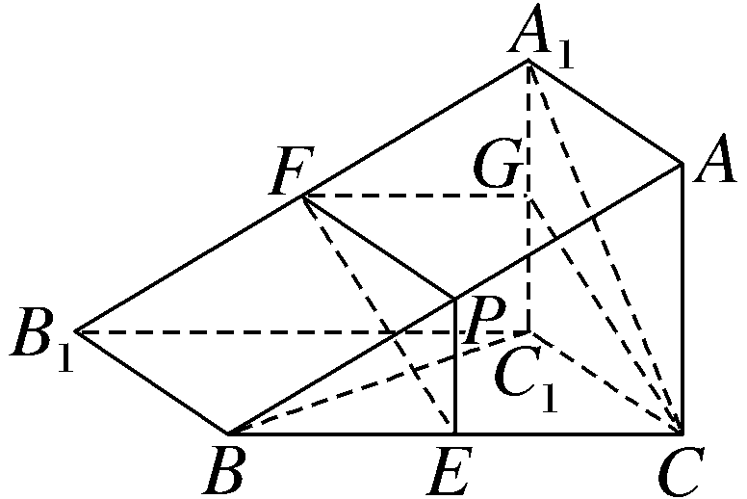
（2）当点P为线段AB的中点时，BC₁⊥平面EFP，理由如下：
取AB的中点P，连接PE，PF.
因为BC₁⊥CC₁，BC₁⊥A₁C，A₁C∩CC₁＝C，所以BC₁⊥平面ACC₁A₁，
因为P，E分别为AB，BC的中点，
则PE∥AC，
因为PE⊄平面ACC₁A₁，AC⊂平面ACC₁A₁，则PE∥平面ACC₁A₁，
又因为EF∥平面ACC₁A₁，EF∩PE＝E，所以平面EFP∥平面ACC₁A₁，
所以BC₁⊥平面EFP.
故当点P是线段AB的中点时，BC₁⊥平面EFP，此时$\frac{AP}{AB}$＝$\frac{1}{2}$

